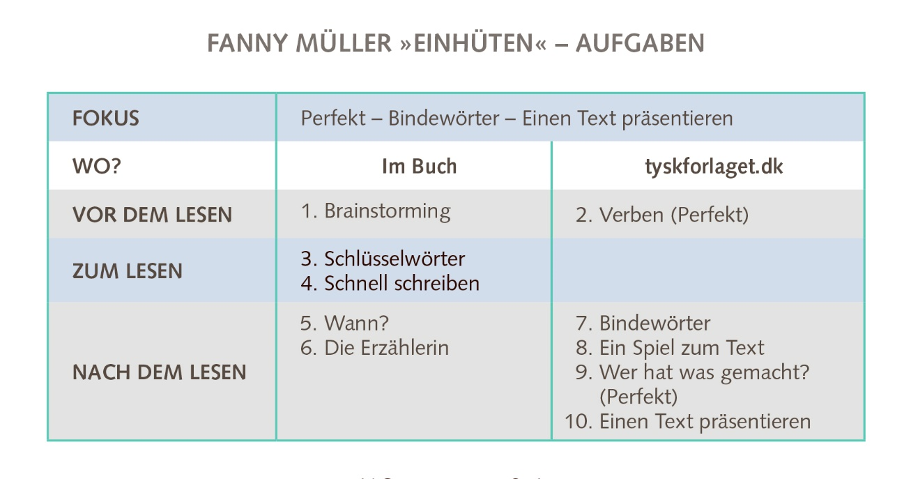
VOR DEM LESEN

Aufgabe 2
Verben
Finde einen Partner und zwei Würfel.

Sammelt die Verben aus euren Mindmaps in einer Tabelle.

Ergänzt die Felder mit den Konjugationen im Perfekt.
Insgesamt braucht ihr 6 Verben.

 | ich (= 1) | du (= 2) | er  sie  es (= 3) | wir (= 4) | ihr (= 5) | sie  Sie (= 6)
- essen | habe gegessen
- hören |  | du hast gehört

Die Tabelle ist euer Kontrollblatt.

Würfel 1 zeigt die Person, Würfel 2 zeigt das Verb.
Jetzt würfelt Partner A mit beiden Würfeln, z.B. eine eins mit Würfel 1 und eine zwei mit Würfel 2. Partner A muss jetzt das Verb „hören“ mit „ich“ im Perfekt beugen: ich habe gehört. Dann ist Partner B an der Reihe.
Herausforderung

Ihr bildet einen Satz, z.B. „Als ich gestern in Berlin war, habe ich coole Musik gehört“.

NACH DEM LESEN

Aufgabe 7
Bindewörter
Benutze nun die Bindewörter statt des Zeitpunkts.
Berichte über die Ereignisse in chronologischer Reihenfolge.

zuerst, danach, daraufhin, anschließend, später, eigentlich, dann, zuletzt

Aufgabe 8
Ein Spiel zum Text:
Finde einen Partner und einen Würfel.

Partner A liest still die Fragen von Partner B (siehe unten) und markiert die Antworten im Text.
Partner B liest still die Fragen von Partner A (siehe unten) und markiert die Antworten im Text.
Beide bereiten still die Bonusfragen vor.

Jetzt braucht ihr einen Würfel.
Partner A würfelt, z.B. eine drei. Dann beantwortet Partner A Frage drei der Fragen von Partner A. Partner B sagt, ob es richtig oder falsch ist.
Bei richtiger Antwort gibt es einen Pluspunkt. Bei falscher oder keiner Antwort einen Minuspunkt.

Dann ist Partner B an der Reihe.
Wenn Partner A später noch einmal eine drei würfelt bekommt er noch einen Pluspunkt.

Wenn alle Fragen beantwortet sind, beantworten BEIDE Partner die Bonusfragen.

Die Fragen von Partner A (richtige Antwort + 1 Punkt, falsche oder keine Antwort – 1 Punkt):
- Wie alt sind Lisa und Aggi?
- Warum ist die Mutter nicht da?
- Wie lange ist die Mutter nicht da?
- Haben Lisa und Aggi Geschwister?
- Was hat Lisa gemacht, bevor sie nach Hause gekommen ist?
- Was hat Lisa vor dem Abendbrot gemacht?

Die Fragen von Partner B (richtige Antwort + 1 Punkt, falsche oder keine Antwort – 1 Punkt):
- Was hat die Tante gemacht, als Lisa nach Hause kam?
- Was hat Aggi gemacht, als Lisa nach Hause kam?
- Was berichtet Lisa aus der Schule?
- Was erfährst du über die Tante, z.B. über ihre Kleidung, die Musik oder ihre Beziehung zu den Mädchen?
- Wie reagiert Aggi auf ihren Pickel? Nimmt die Tante diese Reaktion ernst?
- Was hat Aggi zur Party angezogen?

Bonusfragen (Ihr müsst die Zeit stoppen. Wer die längste Antwort gibt, bekommt 2 Punkte):
- Was glaubst du, warum die Mädchen ihre Tante „Tantchen“ nennen?
- Was meint die Tante mit folgendem Satz: „Ich vermute, dass Clearasil und Nutella sich gegenseitig sponsern“?
- Glaubst du die Tante ist streng? Warum?
- Wie spricht Lisa über ihre Lehrer und die Gruppen in den Musik-Videos? Warum wiederholt die Tante Lisas Wörter?
- Wie findest du die Tante? Warum?

Aufgabe 9
Wer hat was gemacht?
Wähle ein Niveau (a oder b) und bilde Sätze im Perfekt.
- WER?
Die Mutter  Die Tante  Die dreizehnjährige Lisa  Die sechzehnjährige Aggi | - ___ einen Pickel gehabt  - ___ Nachhilfe ___ (bekommen)  - ___ einen Pickel entfernt  - ___ Nutellabrote zum Abendbrot gegessen  - ___ lange im Badezimmer ___ (sein)  - ___ auf dem Computer gespielt  - ___ zu einer Party ___ (gehen)  - ___ Computerzeitschriften statt Bücher gelesen  - ___ auf die Kinder aufgepasst  - ___ zur Kur ___ (fahren)  - ___ einen Tee getrunken  - ___ einen Zettel auf dem Bett der Tante ___ (hinterlassen)  - ___ erst um drei Uhr morgens statt um Mitternacht nach Hause ___ (kommen)  - ___ von der Schule erzählt

- WER?
Die Mutter  Die Tante  Die dreizehnjährige Lisa  Die sechzehnjährige Aggi | - ___ einen Pickel ___ (haben)  - ___ Nachhilfe ___ (bekommen)  - ___ einen Pickel ___ (entfernen)  - ___ Nutellabrote zum Abendbrot ___ (essen)  - ___ lange im Badezimmer ___ (sein)  - ___ auf dem Computer ___ (spielen)  - ___ zu einer Party ___ (gehen)  - ___ Computerzeitschriften statt Bücher ___ (lesen)  - ___ auf die Kinder ___ (aufpassen)  - ___ zur Kur ___ (fahren)  - ___ einen Tee ___ (trinken)  - ___ einen Zettel auf dem Bett der Tante ___ (hinterlassen)  - ___ erst um drei Uhr morgens statt um Mitternacht nach Hause ___ (kommen)  - ___ von der Schule ___ (erzählen)

Aufgabe 10
Einen Text präsentieren
Präsentiere den Text »Einhüten« mit Hilfe der Stichwörter unten.
Ergänze deine Notizen.

Beginn:
Ich möchte über den Text „TITEL“ … von AUTOR … aus dem Jahre XXXX … sprechen.
Zuerst werde ich …
Anschließend möchte ich …
Danach …
Dann …
Zum Schluss …
Zusammenfassung:
Der Text handelt von + DATIV…
Der Text handelt davon, dass …
Im Zentrum des Textes stehen …
Die Hauptfigur / Protagonistin ist …
Analyse:
Das Thema des Textes ist …
Die Erzählperspektive:
- eine Ich-Erzählerin
- Der Text wird aus der Perspektive + GENITIV ... erzählt
- Eine Erwachsene blickt auf Teenager; die Ich-Erzählerin ist älter und erfahrener.
- Die Ironie der Erzählerin zeigt sich z.B. ... (Beispiele/Zitate + Kommentar)
eine Personencharakteristik der beiden Teenager:
- Alter
- Eigenschaften und Handlungen
- Zitat + Kommentar
Interpretation:
Die Botschaft des Textes ist deshalb …
Der Text zeigt / lehrt uns …

